المملكة العربية السعودية
وزارة التعليم العالي
جامعة أم القرى
معهد خادم الحرمين الشريفين لأبحاث الحج

تجربة النقابة العامة للسيارات في الإدارة والتشغيل
الأستاذ/ سمير إبراهيم خليفة- النقابة العامة للسيارات
1- 3 ذو القعدة 1423ه

الرحلات الترددية
(تجربة النقابة العامة للسيارات في الإدارة والتشغيل)

إعداد وتقديم
سمير إبراهيم خليفة
مساعد الرئيس العام لشئون النقل المكلف
مكة المكرمة

]بسم الله الرحمن الرحيم[
أولًا/ المقدمة:
قال الله تعالى: {وَأَذِّنْ فِي النَّاسِ بِالْحَجِّ يَأْتُوكَ رِجَالًا وَعَلَى كُلِّ ضَامِرٍ يَأْتِينَ مِنْ كُلِّ فَجٍّ عَمِيقٍ} سورة الحج آية 26.
لقد أمر الله سبحانه وتعالى سيدنا إبراهيم عليه الصلاة والسلام بأن ينادي في الناس بالحج.. ومنذ ذلك اليوم وعلى مدى لأيام والسنين وحتى يرث الأرض ومن عليها والناس يفدون إلى المشاعر المقدسة لأداء فريضة الحج.
ولقد ارتبط أداء مناسك الحج بالنقل ارتباطًا وثيقًا مما جعل حكومة المملكة العربية السعودية ومنذ عهد المغفور له الملك عبد العزيز رحمه الله تولي هذا الموضوع اهتمامًا كبيرًا.. فكان ثمار ذلك تأسيس النقابة العامة للسيارات بموجب الأمر السامي الكريم رقم [11501] وتاريخ 2/7/1372هـ وتم تسجيل خمس شركات لنقل الحجاج في ذلك الوقت عدد سيارتها [1,015] ألف وخمسة عشر سيارة ومجموع مقاعدها [34,699] مقعد.. وقد كان هذا العدد كافيًا لتأمين تنقلات الحجاج على كافة الخطوط بما في ذلك المشاعر المقدسة ]بنظام الردين[.
ونتيجة للتطور الحضاري الذي شهدته المملكة ونظرًا لتزايد أعداد حجاج بيت الله الحرام عامًا بعد عام فقد تم انضمام عدد من الشركات الجديدة لعضوية النقابة روعي أن تكون حافلاتها مجهزة بأحدث المواصفات الفنية ووسائل السلامة المرورية حتى بلغت حاليًا إحدى عشرة شركة عدد حافلاتها [11,364] حافلة ومجموع مقاعدها [538,013] مقعد بنظام الردين.
وحيث أن النقل يعتبر أهم الخدمات المطلوبة لأداء فريضة الحج ولتميزه بالديناميكية والحركة المستمرة فقد اهتم المسئولون عن الحج بتطوير أساليب نقل الحجاج خاصة بين المشاعر المقدسة لما لوحظ على الحركة المرورية من ازدحام مما أدى إلى طول أزمنة الانتقال نسبيًا بين المشاعر كما أن هناك حاجة مستمرة إلى زيادة الحافلات المخصصة لنقل الحجاج نظرًا للأعداد الكبيرة من الحجاج التي يتوجب نقلها في رحلة التصعيد والإفاضة من عرفات.

ونتيجة لهذا الوضع فقد تم التوجيه لإيجاد أسلوب آخر لنقل الحجاج في لمشاعر المقدسة يهدف لرفع الكفاءة التشغيلية للحافلة، فكانت تجربة نقل حجاج تركيا باستخدام نظام الرحلات الترددية والتي طبقت لأول مرة خلال موسم حج 1416هـ ويعتمد النظام في هذا الأسلوب التشغيلي على تخصيص مسار مستق للحافلات يسمح لها بالحركة المستمرة بين موقعين دون تعارض مع مشاة أو مركبات ناقلة للحجاج.
وقد حققت التجربة نجاحًا كبيرًا ويمكن إنجاز أهم المميزات التي تميز بها نظام النقل بالرحلات الترددية فيما يلي:
1- نقل أعداد كبيرة من الحجيج بأدنى متطلبات من حافلات وقوى عاملة.
2- الارتقاء بخدمة نقل الحجاج من خلال سهولة الانتقال دون التعرض لمصاعب الزحام.
3- زيادة المساحات المتاحة لمبيت الحجاج بمزدلفة لعدم الحاجة إلى موقف للحافلات.
4- توفير وقت حجاج بيت الله الحرام وإعطائهم مزيدًا من الوقت للتعبد والمبيت بمزدلفة.
5- إمكانية تحقيق وفر اقتصادي بتخفيض عدد الحافلات المستخدمة.
وسيتم من خلال هذا البحث التطرق إلى تجربة النقابة العامة للسيارات في الإدارة والتشغيل للرحلات الترددية.

ثانيًا/ إدارة تشغيل الحافلات بالنقابة العامة للسيارات لنقل الحجاج بالرحلات الترددية:
يعتبر نجاح تجربة نقل حجاج مؤسسة تركيا باستخدام نظام الرحلات الترددية من أهم نتائج تطوير حركة النقل في الحج ومن أهم نتائج رفع الطاقة الاستيعابية لأساطيل النقل المستخدمة في نقل الحجاج ولقد تم في بداية تطبيق التجربة خلال موسمي حج 1416هـ – 1417هـ تكليف شركة النقل الجماعي بتنفيذ هذه التجربة بمساندة الجهات الأخرى المعنية وذلك لما تتميز به الشركة من إدارة تشغيلية متكاملة.
وبعد نجاح هذه التجربة لمدة عامين متتالية أصبح لزامًا توفير جميع الإمكانيات اللازمة المادية والتشغيلية التي تساعد على استمرارية تنفيذها وذلك لتتحقق الفائدة لجميع الجهات المشاركة وتخرج هذه التجربة من طور التجريب إلى الاستمرارية كنظام جديد للنقل في الحج.
كما أصبح لزامًا إناطة مسئولية تشغيل الحافلات إلى شركات نقل الحجاج وتنظيم الحجاج وإركابهم في الحافلات إلى مؤسسات الطوافة وإدارة الطريق إلى الجهة المسئولة عن المرور في الأمن العام وبذلك تتحدد المسئوليات والمهام بوضوح مما يساعد على رفع كفاءة التنفيذ.
ولأن النقابة العامة للسيارات هي الجهة المسئولة عن ترتيب وتنظيم نقل الحجاج القادمين من خارج المملكة وإشرافها على شركات نقل الحجاج بموجب الأمر السامي الكريم الي أنشئت بموجبة برقم [11501] في 3 رجب 1372هـ.
لذا فقد تم في عام 1418هـ تكليف النقابة ولأول مرة في تاريخها بإعداد وتنفيذ الخطط التشغيلية لنقل حجاج مؤسسة تركيا بالرحلات الترددية وذلك بمشاركة ودعم جميع شركات نقل الحجاج المشاركة في عضوية النقابة وذلك بعد أن اكتسبت الخبرة اللازمة لتنفيذ ذلك من خلال عضويتها في اللجنة الإشرافية واللجنة التنفيذية للرحلات الترددية منذ عام 1416هـ وإشرافها المباشر على أداء شركة النقل الجماعي المنفذة للرحلات الترددية لموسم ج 1417هـ.
ويعتبر تنفيذ هذا العمل الميداني وفق خطة تشغيلية معتمدة تحديًا للنقابة خاصة وأنها ومنذ تأسيسها بموجب الأمر السامي الكريم سالف الذكر لم تباشر أعمال النقل الميدانية في الحج بصفة مباشرة بل من خلال الإشراف على أعمال شركات نقل الحجاج.. ولكن بعون الله وتوفيقه ثم بدعم مباشر من صاحب المعالي وزير الحج استطاعت النقابة إعداد وتنفيذ الخطة التشغيلية للرحلات الترددية بكفاءة عالية وحققت أفضل النتائج عامًا بعد عام وذلك من خلال تشكيل إدارة موسمية ]موحدة[ من النقابة وشركات نقل الحجاج لإدارة وتشغيل الحافلات بالرحلات الترددية.

أهداف إدارة التشغيل:
لقد سعت إدارة التشغيل خلال الأعوام الماضية إلى تحقيق عدد من الأهداف وهي:
1- تحقيق التنسيق الكامل بين مختلف الجهات الرسمية وغير الرسمية التي تعتبر طرفًا في تنفيذ الرحلات الترددية لنقل حجاج مؤسسة تركيا.
2- توفير الإمكانيات الخاصة بتطبيق الرحلات الترددية وخاصة الحافلات والتأكد من مطابقتها لمواصفات وبالعدد الملائم.
3- تطبيق مراحل وخطوات نقل حجاج مؤسسة تركيا بدقة سواءً بأسلوب أكثر من ثلاثة ردود لنقل الحجاج من مكة المكرمة إلى المشاعر المقدسة ]التروية والتصعيد[ أو بأسلوب الترددية بين المشاعر المقدسة مع تحقيق معايير الأداء التي تم التوصل لها في الأعوام السابقة.
4- مراعاة الهدف الأساسي من الترددية وهو إراحة الحجاج والذي يتم من خلال إعداد وتدريب الساقين وجدولة الرحلات بدقة ومرونة عالية.
5- العمل على إدارة أسطول النقل بكفاءة عالية والاستفادة الكاملة من الطاقة القصوى للتشغيل وذلك بهدف تحقيق الوفر الاقتصادي في الحافلات المستخدمة الذي يعتبر من أهداف نظام النقل بالرحلات الترددية.
مهام إدارة التشغيل:
تتولى إدارة التشغيل تنفيذ جميع المهام المتعلقة بتنفيذ خطة نقل الحجاج بنظام النقل بالرحلات الترددية ومنها على سبيل المثال لا الحصر:
1- المشاركة ضمن عضوية المجلس التنسيقي للنقل الترددي بوزارة الحج.
2- إعداد وتنفيذ الخطة التشغيلية لنقل الحجاج بالرحلات الترددية والتي تشمل تنفيذ المهام التالية:
أ/ إعداد الميزانية التقديرية لإدارة التشغيل.
ب/ إعداد خطة تأمين القوى العاملة لإدارة التشغيل.
ج/ إعداد خطة تأمين الحافلات من شركات نقل الحجاج وفق المواصفات المعتمدة.
د/ تهيئة جميع الخدمات المساندة اللازمة من سكن وإعاشة في مواقع التشغيل للعاملين في إدارة التشغيل من سائقين وفنيين وموظفين وعمالة مساندة.
ه/ استلام الحافلات المخصصة لتنفيذ الرحلات الترددية من الشركات الناقلة وفق المواعيد المحددة.
و/ إعداد وتنفيذ البرنامج التدريبي للموظفين والسائقين.

ز/ إعداد وتنفيذ الخطة التشغيلية للتجربة الميدانية.
ح/ إعداد وتنفيذ خطة جدولة السائقين لتنفيذ المراحل التشغيلية للخطة.
ط/ المشاركة في تنفيذ الخطة التشغيلية لنقل الحجاج حسب مراحلها المتعددة.
ويوضح الجدول المرفق رقم [1] البرنامج الزمني لتنفيذ مهام إدارة التشغيل وسوف يتم التطرق إلى شرح بعض هذه المهام وذلك على النحو التالي:
1- تشكيل إدارة التشغيل والقوى العاملة المطلوبة لها وتحديد مهام العاملين ومسئولياتهم:
تجتمع هيئة النقابة في 15 شوال من كل عام لتشكيل الإدارة الموسمية لتشغيل الحافلات بالرحلات الترددية وتأمين القوى العاملة لها.
ويوضح الهيكل التنظيمي المرفق التشكيل الموسمي لإدارة تشغيل الحافلات بالنقابة والتي تتكون من الآتي:
1/1: مدير إدارة التشغيل ومساعديه:
يتم تعيين مدير إدارة التشغيل من قبل النقابة بصفتها المسؤولة عن الإشراف عن تنفيذ الخطة التشغيلية لنقل الحجاج بالرحلات الترددية أمام المجلس التنسيقي للرحلات الترددية ويكون متفرغًا لهذا العمل خلال فترة الموسم اعتبارًا من 15 شوال وحتى الانتهاء من تنفيذ الخطة التشغيلية وإعداد التقارير اللازمة كذلك يكون مسئولاً عن حضور اجتماعات المجلس التنسيقي للنقل الترددي طوال العام.
أما مساعدي مدير إدارة التشغيل فيتم اختيارهم من شركات نقل الحجاج أو من بعض منسوبي النقابة ممن توفر لديهم التأهيل العلمي ولديهم الخبرة الطويلة في مجال النقل بشكل عام وفي تنفيذ الرحلات الترددية بشكل خاص علمًا أن مباشرة مساعدي مدير التشغيل للعمل في إدارة التشغيل ييتم اعتبارًا من 15 من ذي القعدة من كل عام.
ومن واقع التشغيل الفعلي خلال السنوات الماضية فإن لشركة النقل الجماعي النصيب الأوفر في الاستعانة ببعض موظفيها الأكفاء في وظائف مساعدي مدير إدارة التشغيل لعدة سنوات متتالية.
1/2: القوى العاملة المطلوبة لإدارة التشغيل:
يتطلب تنفيذ الخطة التشغيلية لنقل الحجاج بالرحلات الترددية توفير العمالة اللازمة للتشغيل سواءً من شركات نقل الحجاج أو بالتعيين الموسمي من قبل النقابة ويشترط أن تكون هذه العمالة ممن لديهم سابق خبرة في مجال النقل بشكل عام وفي تنفيذ الرحلات الترددية بشكل خاص.

ويوضح الجدول رقم [2] عدد العمالة المطلوبة لإدارة التشغيل في كل عام.. علمًا أن مباشرة هؤلاء الموظفين مع إدارة التشغيل يجب أن تتم قبل 25 من ذي القعدة من كل عام.
1/3: كما يتطلب تنفيذ الخطة التشغيلية لنقل الحجاج بالرحلات الترددية توفير العمالة الفنية اللازمة لصيانة الحافلات وإصلاح المتعطل منها ومشرفي سائقين للإشراف على جميع الأمور التي تهم السائقين وهؤلاء يتم توفيرهم من شركات نقل الحجاج كما يتطلب الأمر تأمين عمالة مساندة كعمال النظافة وحراس الأمن وهؤلاء يتم تأمينهم عن طريق التعاقد المباشر مع الجهات المتخصصة في تأمينهم ويوضح الجدول رقم [3] عدد هذه العمالة المطلوبة.
1/4: تحديد مهام العاملين ومسئولياتهم:
1/4/1: مهام مدير إدارة التشغيل:
- إعداد خطة تأمين الحافلات وخطط التشغيل.
- إعداد الميزانية التقديرية لتنفيذ الخطة التشغيلية.
- تنفيذ الخطة التشغيلية لنقل حجاج مؤسسة تركيا حسب المراحل التشغيلية.
- الإشراف والعمل على تأمين كافة المتطلبات لتنفيذ الخطة التشغيلية.
- تنفيذ الخطة التشغيلية لجدولة السائقين والحافلات.
- تهيئة وتجهيز المخزن الرئيسي ومخزن كدي حسب المتطلبات المحددة في الخطة.
- تنفيذ الخطة التشغيلية لمخزن الحافلات الرئيسي ومخزن كدي.
- تشكيل وتشغيل فرق الصيانة وسيارات السحب للحافلات المتعطلة.
- تنفيذ خطة تدريب السائقين والموظفين نظريًا وميدانيًا.
- تنفيذ الخطة التشغيلية للتجربة الميدانية.
- المشاركة في تنفيذ خطة الطوارئ.
- التأكد من تكامل جهود جميع العاملين لتنفيذ الخطة.
- رفع التقارير الدورية والتقرير النهائي لمساعد الرئيس العام لشئون النقل.
1/4/2: مهام مساعدي مدير إدارة التشغيل:
* مساعد المدير للصيانة:
الإشراف على فريق عمل الصيانة والتأكد من تنفيذ المهام المطلوبة منه في الخطة التشغيلية بدقة ومنها ما يلي:
- الإشراف على مباشرة الفنيين والتأكد من توفر العدد اللازمة معهم وكذلك قطع الغيار الضرورية.

- الإشراف على إصلاح الحافلات التي تتعطل في أسرع وقت وتجهيزها للخدمة.
- الإشراف على توزيع الورش المتنقلة والأوناش حسب المواقع التي تحددها إدارة التشغيل مع إدارة الطريق ومتابعة عملها في سحب وإصلاح الحافلات المتعطلة.
- وضع وتنفيذ برنامج لتعبئة الحافلات بالديزل أثناء فترة التشغيل.
- رفع التقارير عن أعطال الحافلات وغير ذلك أولاً بأول لمدير إدارة التشغيل.
- أي مهام أخرى توكل إليه من مدير إدارة التشغيل.
* مساعد المدير للتشغيل والحركة:
الإشراف على فريق عمل التدريب والحركة وموجهي الحافلات والتأكد من تنفيذ المهام المطلوبة منهم في الخطة التشغيلية بدقة ومنها ما يلي:
- تدريب السائقين والموظفين نظريًا وميدانيًا وحسب البرنامج المحدد في الخطة.
- تنفيذ المخطط العام لإيقاف الحافلات في المخازن حسب الخطة التشغيلية لذلك.
- تنفيذ الخطة التشغيلية بدقة كاملة وحسب مراحلها.
- الإشراف على متابعة حركة الحافلات على مسار الترددية والطرق المؤدية إلى مكة المكرمة والمشاعر المقدسة ]منى – عرفات - مزدلفة[ أثناء تنفيذ جميع مراحل الخطة.
- الإشراف على فريق الحركة والتأكد من إطلاق القوافل حسب المواعيد المحددة في الخطة التشغيلية.
- الإشراف على فريق موجهي الحافلات والتأكد من تنفيذهم لمهام عملهم بدقة في كل من عرفات ومزدلفة.
- الإشراف على رصد بلاغات الأعطال من خلال جولات مراقبي الطرق وإبلاغهم لفريق الصيانة.
- رفع التقارير أولاً بأول لمدير إدارة التشغيل عن سير العمل.
- أي مهام أخرى توكل إليه من مدير إدارة التشغيل.
* مساعد المدير للتخطيط والجدولة:
الإشراف على فرق عمل جدولة الاستلام والحصر والتخصيص والتسليم والتأكد من تنفيذ المهام المطلوبة منهم في الخطة التشغيلية بدقة ومنها ما يلي:
- التأكد من استلام الحافلات حسب الأعداد الموضحة في الخطة في التواريخ والأزمنة المحددة لها.

- الإشراف على فريق الجدولة والتأكد من إعداد برامج عمل السائقين والموظفين حسب الخطة التشغيلية ومراحلها وذلك بالتنسيق مع مساعدي مدير إدارة التشغيل كل حسب اختصاصه.
- الإشراف على إثبات دوام جميع السائقين ومتابعة حضورهم وانصرافهم.
- الإشراف على فريق التخصيص والتسليم والتأكد من تسليم الحافلات لمجموعات الخدمة الميدانية في مرحلتي التروية والتصعيد والمرحلة السادسة حسب ما ورد في الخطة التشغيلية.
- المتابعة والتأكد من عمل جميع السائقين حسب مراحل التشغيل.
- المتابعة والتأكد من قيام مدخلي البيانات بتنفيذ مهام عملهم الواردة في الخطة.
- رصد الملاحظات والمخالفات التي تظهر أثناء لتشغيل ورفعها لمدير إدارة التشغيل لمعالجتها فورًا.
- رفع التقارير أولاً بأول لمدير إدارة التشغيل عن سير العمل.
- أي مهام أخرى توكل إليه من مدير إدارة التشغيل.
* مساعد المدير للخدمات المساندة:
- الإشراف على تجهيز كافة الخدمات في مخزن الحافلات الرئيسي حسب الشروط والمواصفات المحددة في الخطة.
- الإشراف على إسكان السائقين في المواقع المخصصة لهم.
- الإشراف على تأمين الماء حسب العقد المبرم مع المقاول.
- الإشراف على برنامج تقديم الإعاشة لجميع العاملين حسب العقد المبرم مع متعهد الإعاشة وتنفيذ المهام التالية:
أ- التأكد من أن المتعهد قد راجع أمانة العاصمة المقدسة ]صحة البيئة[ قبل بدء العمل وذلك لاستيفاء جميع الشروط الصحية للطبخ والعمالة.
ب- التأكد قبل بدء عمل المقاول أن العمال التابعين للمتعهد لديهم شهادات صحية سارية المفعول طوال فترة العقد.
ج- الإشراف الميداني المباشر مع مراقبي الخدمات على أداء المتعهد لتجهيز جميع الوجبات والتأكد من قيام المتعهد بتنفيذ كافة الشروط الصحية قبل وأثناء إعداد جميع الوجبات.
د- الإبلاغ الفوري للجهات المختصة عن أي مخالفة تصدر من المتعهد أو أحد عماله للشروط الصحية في تجهيز الوجبات مع اتخاذ كافة الاحتياطات اللازمة لمنع تأثر السائقين والفنيين والإداريين من هذه المخالفات.
- الإشراف على تقديم الخدمات الطبية في الظروف الطارئة.
- الإشراف على خدمات النظافة في المخزن الرئيسي وإعداد جدول لتوزيع عمال النظافة بما يضمن نظافة الموقع ودورات المياه.
- الإشراف على أداء حراس الأمن حسب مواقع التشغيل المحددة لهم.
- رفع التقارير أولاً بأول لمدير إدارة التشغيل عن سير العمل.
- أي مهام أخرى توكل إليه من مدير إدارة التشغيل.
2- إعداد ميزانية إدارة التشغيل وعرضها على هيئة النقابة للاعتماد:
إن الهدف من تشكيل إدارة موحدة للتشغيل هو أن تتولى هذه الإدارة جميع ما يتعلق بتشغيل الحافلات المشاركة من شركات نقل الحجاج لتنفيذ الخطة التشغيلية دون الحاجة إلى الرجوع للشركة أو الشركات التي تتبع لها الحافلة والسائقين.. كما أن الأمر يتطلب تواجد السائقين والمشغلين في موقع التشغيل اعتبارًا من يوم 3 ذي الحجة وحتى نهاية يوم 13 ذي الحجة مما يتطلب توفير سكن وإعاشة لهم وخدمات مساندة متعددة إضافة إلى تخصيص مكافئات للعاملين في إدارة التشغيل لتحفيزهم على مضاعفة الجهد أثناء عملهم في إدارة التشغيل وتأمين سيارات لتنقلات مدير إدارة التشغيل ومساعديه وتأمين المحروقات سواءًا للحافلات أو السيارات الصغيرة.
ومن هنا وحتى تستطيع إدارة التشغيل تنفيذ المهام المطلوبة منها بكفاءة عالية دون الدخول في تعقيدات وإجراءات نظامية تحدد ما يصرف لحافلات ومنسوبي كل شركة مما قد يؤدي إلى التأثير السلبي على كفاءة التنفيذ كان لزامًا إعداد ميزانية لإدارة التشغيل يحدد فيها متطلبات التشغيل ويتم توفير المبالغ اللازمة لهذه الميزانية من إيرادات شركات نقل الحجاج بنسبة المقاعد المشاركة بها كل شركة في عضوية النقابة.
وتقوم إدارة التشغيل بإعداد هذه الميزانية التقديرية وتعرض على هيئة النقابة خلال النصف الأول من شوال من كل عام.. وبعد مناقشة هذه الميزانية من قبل هيئة النقابة مع مدير إدارة التشغيل يتم اعتمادها ويوضح الجدول رقم [4] أهم بنود هذه الميزانية.

3- إعداد وتنفيذ خطة تأمين الحافلات المطلوبة لتنفيذ الخطة التشغيلية واستلامها من الشركات:
تقوم إدارة التشغيل وبالتنسيق مع المجلس التنسيقي للرحلات الترددية بتحديد عدد الحجاج المتوقع نقلهم خلال رحلة المشاعر المقدسة بالرحلات الترددية من خلال العقود التي تبرمها النقابة مع بعثات الحج التابعة للدول التي تخدمها مؤسسة تركيا ومسلمي أوروبا وأمريكا وأستراليا..وبناءًا عليه تقوم إدارة التشغيل بتحديد عدد الحافلات المطلوبة للتشغيل وفق مراحل التشغيل المحددة في الخطة التشغيلية مع تأمين نسبة 3% الإسعاف والاحتياطي.
ويطلب من شركات نقل الحجاج تأمين الحافلات المطلوبة والتي يجب توفر الشروط والمواصفات التالية بها وهي:
- أقل قطر للكلتش 420مم.
- أقصى قدرة المحرك لا يقل عن 197 حصان.
- أقل قطر للبستم 123مم.
- أقل زاوية تسلق 24 درجة.
- أن تكون الحافلة حملة [45] راكب حد أدنى وحمولة [49] راكب بحد أعلى.
- ذات بين أو أكثر ويكون التحكم في فتح الأبواب من قبل السائق.
- محرك المكيف يكون منفصل.
- معتمدة من اللجنة التنفيذية لمراقبة نقل الحجاج.
- مجهزة فنيًا وجاهزة للتشغيل.
ويتم استلام هذه الحافلات من شركات نقل الحجاج في موقع المخزن الرئيسي بعرفات أو موقعي المخازن الفرعية بكدي اعتبارًا من ظهر يوم 3 ذي الحجة وحتى صباح يوم 6 ذي الحجة وفق جدولة زمنية تحدد موعد وصول حافلات كل شركة بالساعة والدقيقة وفق ما يوضحه الجدول المرفق رقم [5].
وحال استلام إدارة التشغيل للحافلات يتم تأمين السكن والإعاشة اللازمة للسائقين والفنيين في موقع المخزن الرئيسي بعرفات ويوضح الجدول رقم [6] كيفية تأمين الإعاشة لمنسوبي إدارة التشغيل وفق برنامج وصول الحافلات.
4- تنفيذ البرنامج التدريبي للموظفين والسائقين:
نظرًا لما يمثله التدريب من أهمية بالغة في تعريف العامين بماهية العمل الموكل إليهم وتنمية قدراتهم الشخصية لتتواكب مع متطلعات القائمين على العمل.

وحتى يتم تعريف جميع منسوبي إدارة التشغيل ]موظفين – سائقين - فنيين[ بنظام النقل بالرحلات الترددية والمهام المطلوب تنفيذها من إدارة التشغيل طبقًا لما هو معتمد في الخطة التشغيلية لإدارة التشغيل.
فإن إدارة التشغيل تقوم بتنفيذ البرامج التدريبية التالية بالتنسيق مع معهد خادم الحرمين الشريفين لأبحاث الحج بصفته الجهة المنفذة للبرنامج التدريبي وذلك على النحو التالي:
4/1: تدريب الموظفين: يتم تدريب الموظفين يومي] 2،1[ ذي الحجة من كل عام.
4/2: تدريب السائقين:
نظرًا لصعوبة تواجد السائقين دفعة واحدة لذا فإنه يتم تدريبهم وفق مواعيد وصولهم لإدارة التشغيل وفي شكل مجموعات اعتبارًا من مساء يوم الثالث من ذي الحجة ولغاية صباح يوم السابع من ذي الحجة على فترتين:
صباحية تبدأ الساعة] 00: 9[ صباحًا ومسائية تبدأ الساعة] 4:30[ عصرًا.
4/3: ويتضمن البرنامج التدريبي ما يلي:
* التدريب النظري:
- محاضرة تحفيزية دينية تحث المتدربين على الإخلاص في العمل في موسم الحج وتقديم أقصى الجهود لخدمة حجاج بيت الله الحرام وتحمل المشقة في سبيل ابتغاء مرضاة الله.
- محاضرة عن نظام النقل بالرحلات الترددية ماهيته وكيف بدأ والمميزات والنتائج التي تميز بها النظام مقارنة بنظام النقل بواسطة الرد أو الردين.
- محاضرة لشرح الخطة التشغيلية ومراحلها المختلفة.
* التدريب العملي:
يتم تعريف جميع المشاركين في إدارة التشغيل وعلى الأخص السائقين على جميع مسارات التشغيل في منطقة الترددية والمداخل والمخارج لطريق الترددية ومواقع إنزال الحجاج في عرفات ومزدلفة ومنى مع المرور على مساكن الحجاج بمكة المكرمة والتعرف في مواقع تجمعهم.

5- إعداد وتنفيذ خطة جدولة السائقين لتنفيذ مراحل الخطة التشغيلية:
نظرًا لما يتميز به نظام النقل بالرحلات الترددية من إمكانية الاستفادة من البعد الزمني لرفع كفاءة النقل وذلك من خلال تحديد مواعيد انتقال الحجاج لتجنب أوقات الذروة.
ويتمثل ذلك في الاستفادة من تباين توجهات الحجاج خلال مرحلة التروية من مكة المكرمة إلى منى يوم السابع من ذي الحجة والتصعيد من مكة إلى عرفات يوم الثامن من ذي الحجة باستخدام حافلات التروية في مرحلة التصعيد وكذلك الاستفادة من كامل الوقت المتاح للنقل في نقل الحجاج الذين يحطون الرحال بمزدلفة إلى منى في أول الليل لتقليل ذروة النقل بعد الفجر يوم العاشر من ذي الحجة.
لذا عمدت إدارة التشغيل على إعداد وتنفيذ خطة لجدولة عمل السائقين لتنفيذ المراحل التشغيلية للخطة تقوم على ما يلي:
1- العمل على إدارة أسطول الحافلات المخصصة للرحلات الترددية بكفاءة عالية والاستفادة الكاملة من الطاقة القصوى للتشغيل وذلك بهدف تحقيق الوفر الاقتصادي في الحافلات المستخدمة الذي يعتبر من أهداف نظام النقل بالرحلات الترددية.
2- تأمين الحافلات المطلوبة لكل مرحلة تشغيلية لنقل الحجاج طبقًا لما هو محدد في الخطة من خلال توزيع العمل على الشركات المشاركة كل حسب عدد الحافلات المشاركة بها مع تحقيق مبدأ عدم إرهاق السائقين في تنفيذهم لمرحلتين متتالية قدر الإمكان.
3- الاستفادة من تأمين سائقين احتياط من شركة النقل الجماعي بحيث يصبح لكل حافلة تشارك بها الشركة عدد [2] سائق وبذلك يمكن استغلال الحافلة في تنفيذ مرحلتين متتالية كل مرحلة بسائق واحد.
6- تنفيذ التجربة الميدانية:
يتم تنفيذ تجربة ميدانية ]وهمية[ يوم السادس من شهر ذي الحجة [4;30] مساءًا وتستمر حتى الساعة [10;30] مساءًا وتغطي التجربة بعض مراحل تنفيذ الخطة التشغيلية ويتم إخطار جميع الجهات المشاركة في التنفيذ للتواجد أثناء التجربة والمشاركة وذلك بهدف تحقيق ما يلي:
أ/ تعريف المشاركين ميدانيًا وعمليًا على جميع مراحل ومسارات وخطوات تنفيذ الخطة التشغيلية للرحلات الترددية.
ب/ رصد الملاحظات والسلبيات التي تحدث أثناء التجربة للعمل على تلافيها أثناء التنفيذ الفعلي.
جـ/ توثيق التعارف بين فرق التشغيل الميداني وبين الجهات الأخرى المشاركة.
د/ رفع كفاءة الأداء أثناء تنفيذ الخطة فعليًا.

7- تنفيذ مراحل الخطة التشغيلية تحت إشراف المجلس التنسيقي للنقل الترددي والتي تشمل ما يلي:
7/1: المرحلة الأولى: وهي نقل حجاج التروية من مكة المكرمة إلى منى بنظام الثلاثة ردود فأكثر:
يبدأ تنفيذ هذه المرحلة الساعة الرابعة مساء يوم السابع من ذي الحجة وتنتهي في الساعة الثامنة صباحًا من يوم الثامن من ذي الحجة ويتم خلال هذه المرحلة نقل حوالي (,00055) حاج قابل للزيادة أو النقصان من مكة المكرمة إلى منى بنظام الثلاثة ردود فأكثر.
ويصل عدد الحافلات المخصصة لهذه المرحلة (300) حافلة.
وينقسم الحجاج في هذه المرحلة إلى نوعين هما:-
أ- حجاج مجموعات ويتم نقلهم من مساكنهم في مكة المكرمة إلى منى مباشرة.
ب- حجاج فرادى ويتم نقلهم من موقع كدي إلى منى (يكون وصولهم إلى موقع كدي ذاتيًا).
7/2: المرحلة الثانية: وهي نقل حجاج التصعيد من مكة المكرمة إلى عرفات بنظام الثلاثة ردود:
يبدأ تنفيذ هذه المرحلة الساعة الثانية ظهرًا من يوم الثامن من ذي الحجة وتنتهي في الساعة العاشرة صباحًا من يوم التاسع من ذي الحجة ويتم خلال هذه المرحلة نقل حوالي (155000) حاج قابل للزيادة أو النقصان من مكة المكرمة إلى عرفات بنظام الثلاثة ردود.
ويصل عدد الحافلات المخصصة لهذه المرحلة (766) حافلة ويتم نقل جميع الحجاج على شكل مجموعات منظمة لكل مجموعة ثلاثة ردود.
7/3: المرحلة الثالثة: وهي نقل حجاج التروية من منى إلى عرفات بنظام الرحلات الترددية:
يبدأ تنفيذ هذه المرحلة الساعة الرابعة فجر يوم التاسع من ذي الحجة وتنتهي مع اكتمال نقل جميع الحجاج حوالي الساعة الثانية ظهرًا من يوم التاسع من ذي الحجة ويتم خلال هذه المرحلة نقل حجاج التروية من منى إلى عرفات بنظام الرحلات الترددية ويصل عدد الحافلات المخصصة لهذه المرحلة (236) حافلة.

7/4: المرحلة الرابعة: وهي نقل الحجاج من عرفات إلى مزدلفة بنظام الرحلات الترددية:
يبدأ تنفيذ هذه المرحلة الساعة الثالثة ظهرًا يوم التاسع من ذي الحجة وتنتهي حوالي الساعة الثانية صباح يوم العاشر من ذي الحجة ويتم خلال هذه المرحلة نقل جميع الحجاج من عرفات إلى مزدلفة والذين يصل عددهم التقريبي (000,170) حاج قابل للزيادة أو النقصان ويصل عدد الحافلات المخصصة لهذه المرحلة (544) حافلة.
7/5: المرحلة الخامسة: وهي نقل الحجاج من مزدلفة إلى منى بنظام الرحلات الترددية:
تنفيذ هذه المرحلة الساعة الثانية عشر من مساء يوم التاسع من ذي الحجة وتنتهي حوالي الساعة الثامنة صباح يوم العاشر من ذي الحجة.
ويتم خلال هذه المرحلة نقل جميع الحجاج من مزدلفة إلى منى بنظام الرحلات الترددية.
ويصل عدد الحافلات المخصصة لهذه المرحلة (380) حافلة بالإضافة إلى عدد (138) حافلة من حافلات المساندة التي تستخدم عند الضرورة فقط.
7/6: المرحلة السادسة: وهي نقل الحجاج من منى إلى مكة المكرمة بنظام الردين:
يبدأ تنفيذ هذه المرحلة الساعة الثانية عشر ظهر يوم الثاني عشر من ذي الحجة وتنتهي في الساعة الرابعة من مساء الثالث عشر من ذي الحجة.
ويتم خلال هذه المرحلة نقل جميع الحجاج المتواجدين في منى إلى مكة المكرمة بنظام الردين وتكون جميع الحافلات المخصصة للترددية مهيأة للاستخدام في هذه المرحلة.
ثالثًا/ نتائج الأداء:
يوضح الجدول رقم[7] نتائج الأداء التي حققتها إدارة تشغيل الحافلات بالرحلات الترددية لنقل حجاج مؤسسة تركيا ومسلمي أوروبا وبمشاركة جميع الجهات المشاركة ضمن عضوية المجلس التنسيقي للرحلات الترددية وذلك خلال الأعوام الماضية بدءًا من 1418هـ وحتى 1422هـ.

رابعًا/ الخاتمة والتوصيات:
من خلال ما طرحته الورقة يتبين النتائج المتميزة التي حققتها نظام النقل بالرحلات الترددية خلال الأعوام الماضية والتي أكدت إمكانية الاعتماد على نظام النقل بالرحلات الترددية كوسيلة نقل ذات سعة عالية تفي بمتطلبات نقل الحجاج في الوقت الحاضر والمستقبل المنظور دون الحاجة إلى تنفيذ وسال نقل جديدة ذات تكلفة باهظة.
كما أوضحت الورقة أهمية قيام النقابة العامة للسيارات بإدارة تشغيل الحافلات لنقل الحجاج بالرحلات الترددية وذلك بحكم مسئوليتها عن ترتيب وتنظيم نقل الحجاج القادمين من خارج المملكة وإشرافها على شركات نقل الحجاج.
كما أوضحت الورقة الأهداف المتعددة التي حققتها إدارة تشغيل الحافلات بالرحلات الترددية بالنقابة خلال الأعوام الماضية ومن أهمها العمل على إدارة أسطول النقل بكفاءة عالية والاستفادة الكاملة من الطاقة القصوى للتشغيل وذلك بهدف تحقيق الوفر الاقتصادي في الحافلات المستخدمة الذي يعتبر من أهداف النقل بالرحلات الترددية مما ساعد كثيرًا على تخفيض العجز الحاصل في الحافلات المطلوبة لمرحلة المشاعر المقدسة.
وعلى ضوء ما سبق ذكره يمكن وضع التوصيات التالية:
1- ضرورة الإسراع في تطبيق النقل بالحافلات الترددية على مؤسسة جنوب شرق آسيا بصفتها المؤسسة التالية ضمن مخطط وزارة الحج للتوسع في تطبيق النظام ليشمل جميع فئات الحجاج.
2- أهمية قيام معهد خادم الحرمين الشريفين بتخصيص أحد البرامج العملية التي يقوم بتنفيذها ]دبلوم[ لأعداد كوادر متخصصة في مجال النقل بالرحلات الترددية وذلك لمواكبة التوسع الذي سوف يتم في تنفيذ نظام النقل بالرحلات الترددية على مؤسسات الطوافة مما يتطلب زيادة في أعداد القوى العاملة المدربة والمتخصصة في مجال النقل بالرحلات الترددية التي تحتاجها إدارة التشغيل لكل مؤسسة طوافة على حدة.

الأشكال
والجداول

الهيكل التنظيمي لإدارة تشغيل الحافلات لنقل حجاج مؤسسة تركيا
بالحافلات الترددية
رئيس عام النقابة المكلف

مساعد رئيس عام النقابة
لشئون النقل

مدير إدارة تشغيل الحافلات
بالرحلات الترددية

عمليات الاتصالات اللاسلكية |  | سكرتير

مساعد المدير للتخطيط والجدولة |  | مساعد المدير للخدمات المساندة

 | مساعد المدير للتشغيل والحركة |  | مساعد المدير للصيانة

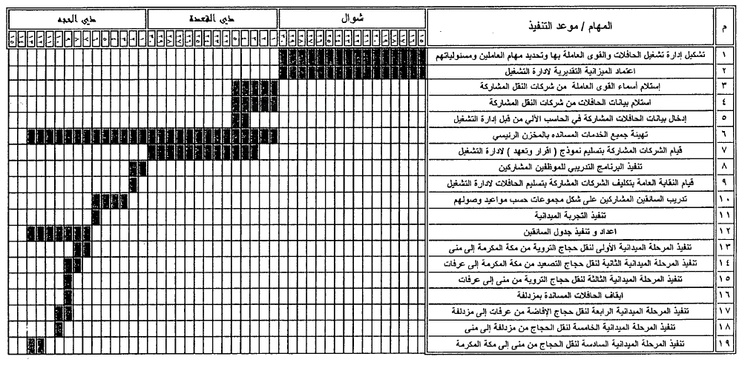

ملاحظات هامة:  1- تنفيذ التجربة الميدانية يوم 6/12 الساعة 4:30 عصرًا.  2- تنفيذ المرحلة الميدانية الأولى الساعة 12 ظهرًا يوم 7/12.  3- تنفيذ المرحلة الميدانية الثانية الساعة 12 ظهرًا يوم 8/12.  4- يتم تسليم نماذج الإقرار والتعهد يوم 4/11 إلى 30/11. |  | 5- تنفيذ المرحلة الميدانية الثالثة الساعة 5 صباحًا يوم 9/12.  6- إيقاف الحافلات المساندة بمزدلفة الساعة 12 ظهرًا يوم 9/12.  7- تنفيذ المرحلة الميدانية الرابعة الساعة 5 مساءًا يوم 9/12.  8- تنفيذ المرحلة الميدانية الخامسة فجر يوم 10/12.  9- تنفيذ المرحلة الميدانية السادسة ظهر يوم 12،13/12.

جدول رقم [2]
بيان بعدد موظفي إدارة التشغيل المطلوبين لتنفيذ الخطة التشغيلية

العدد | الوظيفة | ملاحظات
1 | سكرتير
3 | عمليات الاتصال اللاسلكية
2 | مراقبة الدوام
1 | كاتب توظيف
2 | مراقب مشرفي السائقين
4 | متابعة الأداء
2 | مجدول
4 | مدخل حاسب آلي
7 | الاستلام والحصر | 1 مشرف
2 | تخصيص الحافلات
13 | التخزين | 1 مشرف
2 | التدريب
13 | تسليم الحافلات | 1 مشرف
15 | الحركة | 1 مشرف
10 | الخدمات | 1 مشرف+ 9مراقبين
30 | موجهي الحافلات
110 | الإجمالي

جدول رقم [3]
موظفي إدارة التشغيل المساندين من الشركات أو بالتعاقد الخارجي

العدد | الوظيفة | ملاحظات
71 | فني صيانة حافلات | يتم تأمينهم من شركات نقل الحجاج
12 | حراس أمن | يتم تأمينهم بالتعاقد الخارجي
27 | عامل نظافة | يتم تأمينهم بالتعاقد الخارجي
20 | مشرفي سائقين | يتم تأمينهم من شركات نقل الحجاج
130 | الإجمالي

جدول رقم ]4[
أهم بنود ميزانية إدارة تشغيل الحافلات بالرحلات الترددية

ت | اسم البند | المبلغ | ملاحظات
1 | تأمين حراس أمن
2 | تأمين عمال نظافة
3 | تأمين فريق للخدمات ]سباك - كهربائي[
4 | تخصيص مكافأة للسائقين
5 | تأمين المياه والثلج
6 | التعاقد مع محطة ديزل لاستئجار تريلا وتعبئتها بالديزل
7 | تامين لوحات بلاستيك بأرقام مجموعات الخدمة
8 | تأمين المطبوعات والنماذج والأدوات المكتبية
9 | تأمين الإعاشة لكافة العاملين
10 | سلفة نقدية لمدير إدارة التشغيل للمتطلبات الطارئة
11 | مكافأة مراقبي التشغيل
12 | تكلفة مشرفي السائقين من الشركات
13 | تجهيز مبنى السائقين وصالة الطعام بالأثاث
14 | تكلفة إصلاح دورات المياه وأعمال السباكة والكهرباء لهنجر السائقين
15 | استئجار عدد [8] سيارات
16 | تدريب السائقين والإداريين

النقابة العامة للسيارات
إدارة تشغيل الحافلات لنقل حجاج مؤسسة تركيا وغرب أوروبا بالرحلات الترددية
بيان وصول الموارد من حافلات وسائقين وفنيين وورش وأوناش
جدول رقم (5)
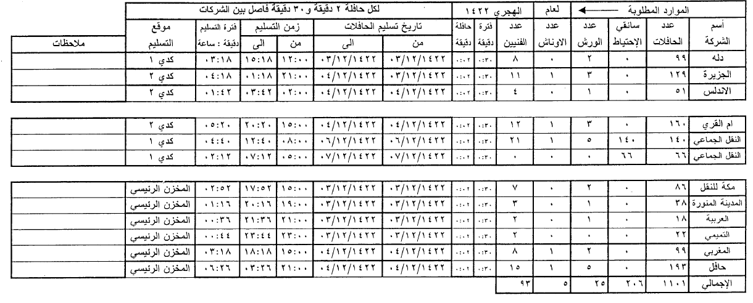
ملاحظات:
1- جميع الورش والأوناش والفنيين يتم التسليم بالمخزن الرئيسي حسب الأوقات المحددة لكل شركة بالجدول أعلاه.
2- سائقي الاحتياط لشركة النقل الجماعي موعد التسليم بالمخزن الرئيسي.
3- الأزمنة المحددة بالجدول أعلاه بنظام ال 24 ساعة في اليوم (مثال الساعة 01:00 مساءًا تكون بالجدول الساعة 13:00وهكذا).
4- يحدد التاريخ حسب الرؤيا.

نتائج تطبيق الرحلات الترددية لنقل حجاج مؤسسة تركيا ومسلمي أوروبا للأعوام (1418هــ، 1419هـ، 1420هـ، 1421هـ، 1422هـ)
جدول رقم (7)
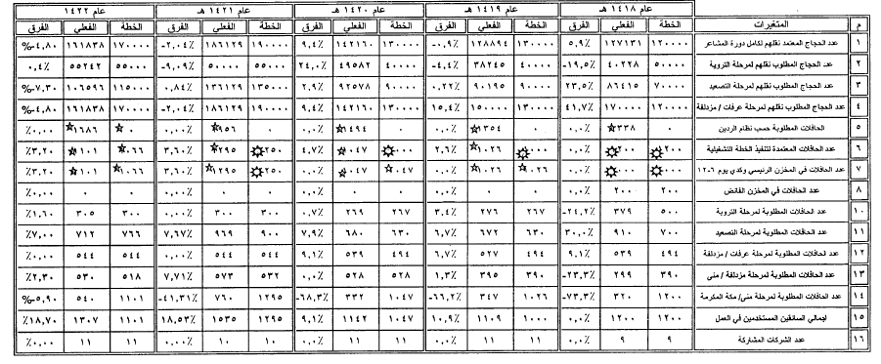

* إجمالي الحافلات بدون حافلات إسعاف.
* إجمالي الحافلات مع نسبة 3% حافلات إسعاف.
النقابة العامة للسيارات
بيان الوجبات الغذائية لمنسوبي إدارة التشغيل
جدول رقم (6)
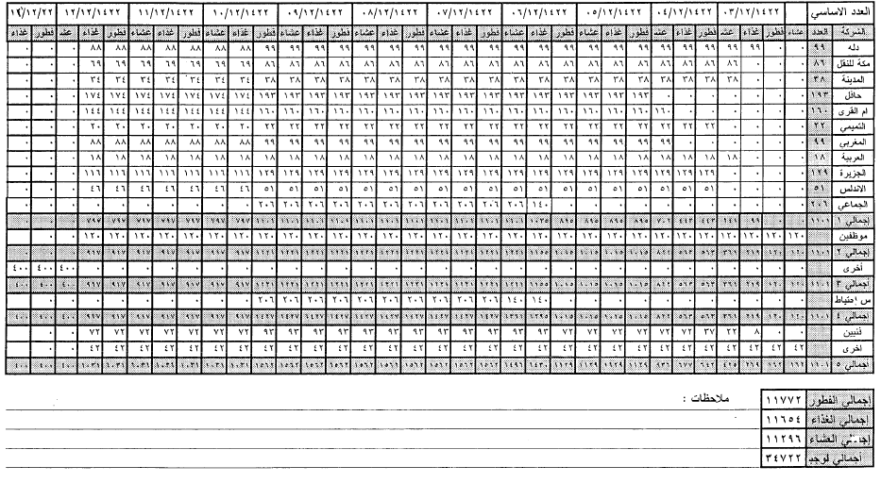

المصادر والمراجع:
1- عثمان فاضل محمد، نظام النقل بالرحلات الترددية كاستراتيجية لنقل الحجاج والتموين والخدمات والطوارئ بالمشاعر المقدسة ومكة المكرمة.
2- ندوة تخطيط وتنظيم النقل والمرور لمدن وقرى منطقة مكة المكرمة 1420هـ.
3- خطط إدارة تشغيل الحافلات لنقل حجاج مؤسسة تركيا وأوروبا وأمريكا بدءًا من عام 1418هـ – 1422هـ.

